3.06.20

Время | Мероприятие
9.00-9.10 | Подъем
9.10-9.20 | Личная гигиена
9.20-9.30 | Утренняя зарядка  https://salda.ws/video.php?id=Y-h7WvX65bE
9.30-10.00 | Завтрак
10.00-10.50 | Поделки из природных материалов своими рукамию  http://nacrestike.ru/master-klassy-po-rukodeliyu/raznye-vidy-rukodeliya/podelki-iz-prirodnyh-materialov-svoimi-rukami  - Просмотреть материал.  - Выбрать тему работы.  - Подготовить материал для поделок.  - Выполнить работу  Фотоотчет работы
10.50-11.00 | Динамическая пауза  https://www.youtube.com/watch?v=j72J9C3sGjg
11.00-11.50 | Интересные и полезные телепередачи о путешествиях.  https://touristam.com/peredachi-pro-puteshestviya-po-miru.html  Запиши 3 любимых передачи  Фотоотчет
11.50-12.00 | Отчет о проделанной работе
12.00-12.30 | Обед
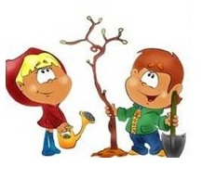  12.30-13.30 | Online-активности

